**Parole de Vie**

**« Vous êtes déjà purs, émondés, par la Parole que je vous ai dite » (Jean, 15,3).**

**Mai 2020**

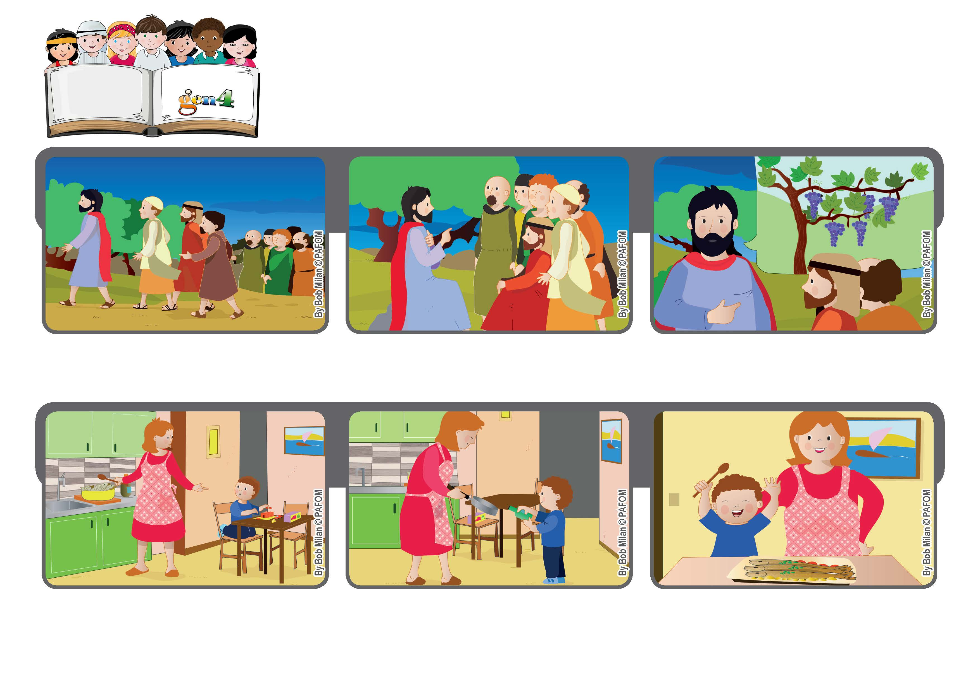

**Soyons des petits bourgeons tout neufs**

**Nous avons préparé les truites au whisky, car il n’y avait plus de vin blanc à la maison. Avec maman, nous nous sommes bien amusés. (Paolo, de Slovénie)**

**Puis, je me suis rappelé du dé de l’amour. Le matin, quand on l’vait lancé, il s’était arrêté sur « Se faire ‘’un’’ avec les autres ». Alors j’ai décidé d’aider maman.**

**L’autre soir, ma maman était très fatiguée et elle m’a demandé de l’aider à préparer le dîner, mais je n’en avais pas très envie !**

**« Celui qui demeure en moi, c’est-à-dire attentif à mes paroles, je demeure en lui et il porte beaucoup de fruits. Celui qui ne demeure pas en moi, sèchera et on le jetter. (cf.Jean 15,1-7)**

**Après la dernière cène, Jésus se met à parler avec ses apôtres. Judas Iscariote est déjà parti et bientôt il va le trahir.**

**C’est un moment dramatique. Jésus veut dire des choses importantes et des paroles qu’ils ne devront pas oublier. Il leur dit : « Je suis la vigne et vous, mes sarments ».**

**"© PAFOM, Dessins et texte sous la direction du Centre Gen4”**

**Les gen4 sont les enfants du Mouvement des Focolari dont Chiara Lubich est la fondatrice.**